Муниципальное бюджетное специальное (коррекционное) образовательное учреждение для обучающихся, воспитанников с ограниченными возможностями здоровья «Зарубинская специальная (коррекционная) общеобразовательная школа-интернат VIII вида»

МЕТОДИЧЕСКАЯ РАЗРАБОТКА
ТЕМАТИЧЕСКОЙ НЕДЕЛИ
«Семья-опора всей жизни»

Квакина Ирина Александровна-воспитатель

Тематическая неделя:
«Семья-опора всей жизни»
Воспитательский час «Моя семья-мое богатство»……………...4
Занятие-диалог «Почитай родителей»…………………………...18
Час общения «Родительский дом-начало начал»…………….. 28
Воспитательский час «Петр и Феврония Муромские история вечной любви»…………………………………………...….…... 40
Викторина « Наша дружная семья»………………… …………45

Воспитательский час

«Моя семья-мое богатство»

Цель воспитательского часа:
-Расширение знаний школьников о семье, о нравственных нормах и морали.

Форма проведения: час общения и презентация «Моя семья-мое богатство»
Оформление: на доске написать задания для групп (незаконченные предложения):
-Идеальные родители-это….
-Идеальные дети –это…..
-Идеальная семь-это….

Ход занятия:
Организационный момент.
- Здравствуйте, ребята! Чтобы узнать тему нашего классного часа, нужно отгадать кроссворд.
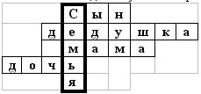
1. Ребус “сон” о – ы
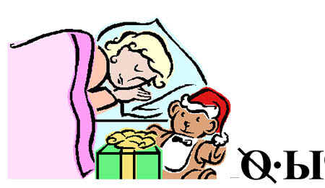
2. Для мамы он отец, а для вас кто?
3. Первое слово, которое говорит малыш?
4. Ребус “ночь” н – д.
5. Последняя буква в алфавите.
Минута тишины:
- Закройте, пожалуйста, глазки и мысленно произнесите слово: семья. Какие ассоциации со словом семья у вас возникают?
- А если бы семья была птицей, то какой и почему?
А если бы семья была деревом, то каким и почему?Потом посмотрите вокруг себя, и улыбнитесь друг на другу, и настройтесь на работу.
Сегодня тема нашего воспитательского часа:
«Моя семья - мое богатство»
Вступительное слово:
Семья – это то, что мы делим на всех,
Всем понемножку: и слезы и смех,
Взлет и падение, радость, печаль,
Дружбу и ссоры, молчанья печаль.
Семья – это то, что с тобою всегда.
Пусть мчатся секунды, недели, года,
Но стены родные, отчий твой дом –
Сердце навеки останется в нем!
-Что же такое семья?
Семья - группа людей, состоящая из родителей, детей, внуков и ближних родственников, живущих вместе.
Какие родственники бывают?
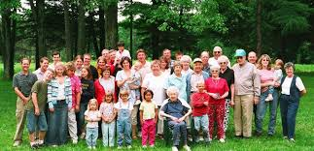

Мама | Дяди
Папа | Тёти
Братья | Двоюродные братья
Сестры | Двоюродные сестра
Бабушки | Прабабушки
Дедушки | Прадедушки

Все вы читали сказки. И многие сказки заканчиваются свадебным пиром. А в жизни с этого пира все только начинается. Начинается создание и укрепление новой семьи. И процесс этот никогда не прекращается. Он требует постоянно душевного труда всех членов семьи. У одних это получается, и рождается счастливая, здоровая семья, где все чувствуют тепло и защиту, у других получается не семья, а группа людей, которые просто живут под одной крышей. Роман Л. Толстого « Анна Каренина» начинается знаменитой фразой: « Все счастливые семьи похожи друг на друга, каждая несчастливая семья-несчастлива по-своему». Какие же несчастья могут обрушиться на семью? (Пьянство, наркомания, бедность, болезни, развод родителей, плохие, непослушные дети и т.п.)
Неблагополучных, несчастливых семей сейчас немало. И это связано не только с материальными трудностями.
Многие психологи утверждают, что главным врагом семьи, да и вообще человеческих отношений, сейчас становится эгоизм.
Что такое эгоизм?
Кто такой эгоист?
Примерные ответы детей:
-Это когда человек думает только о себе, на других ему наплевать.
-Это человек, который считает, что он пуп земли, а остальное ничто.
-Это человек, который ни с кем не считается, идет к своей цели по головам.
Эгоист-это человек, который во всем ищет только личный интерес.
Главный принцип эгоиста: живи для себя.
Как вы считаете, возможна ли дружба, любовь между эгоистами? Хотели бы вы дружить с эгоистом? И если нет то почему?
Ответы детей:
- Дружить с эгоистом - значит стать его рабом.
-Таким людям нельзя верить: ради своих интересов они переступят через тебя.
-Эгоистам друзья не нужны.
- Эгоист не способен ради друга жертвовать, чем либо.
К счастью нас, окружают не только эгоисты. Есть люди противоположного склада - альтруисты.
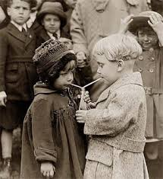
Как же проявляется альтруизм и как ведет себя альтруист?
Примерные ответы детей:
-Это человек, который совсем не думает о себе, а думает только о других.
-Это равнодушный человек, которому ничего не надо.
-Это человек, который прощает и не помнит все обиды.
Альтруизм-это сострадание и милосердие к другим людям, бескорыстное служение им. Главный принцип альтруиста: живи для других.
Конечно, не на каждом шагу попадаются нам альтруисты, но, по крайней мере, одного альтруиста каждый из нас знает лично. Угадайте, кто это?
Конечно же, это наши родители. Они живут для других, то есть для нас. Они бескорыстно любят нас и готовы на все ради нашего блага.

ФИЗКУЛЬТМИНУТКА:А сейчас, чтобы узнать поближе о ваших родственниках, мы поиграем с вами в игру «Встаньте в круг» (я буду говорить словосочетание, а вы будете выполнять те действия, которые подходят или соответствуют данному словосочетанию).
* У кого есть младшая сестра – топайте;
* У кого есть бабушка, и живёт в вашем селе – покружитесь;
* У кого есть младший братик - поморгайте глазами;
* У кого есть старшая сестра - попрыгайте как зайчик;
* У кого есть дедушка - поприседайте;
*У кого есть мама - похлопайте в ладоши и улыбнитесь.

Все знают сказку Андерсена" Гадкий утенок".Как мы переживали в детстве, читая об испытаниях, выпавших на долю несчастного утенка, которого все презирали. И как радовались, когда гадкий утенок превратился в прекрасного лебедя. Может быть, такое же превращение происходит с гадкими детьми?

Послушайте рассказ одного психолога.
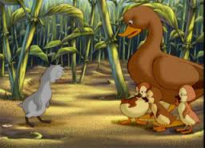
« Гадкий ребенок».
Пришла ко мне на прием мама с 14-летним сыном. Мама озабоченно говорит:
Уж не знаю, что делать с ним. Меня не слушает, учиться не хочет. Одни гулянки, да развлечения на уме. А когда дома, от телевизора за уши не оттащить, или музыку свою дурацкую, на полную громкость включает. А ведь я в него всю свою душу вложила. Рос не хуже других ,одет, обут, все есть. Себе во многом отказала.... А у него на все один ответ. " Ты мне все должна, а я тебе не чем не обязан!" Как жить ума не приложу!
Вот такая ситуация. Кто тут альтруист, а кто эгоист? (дети отвечают.) Согласны ли вы с сыном этой женщины, что он ничем ей не обязан?
Примерные ответы детей:
-Конечно, обязан: она подарила ему жизнь, заботилась о нем недосыпала ночами, кормила, лечила.
-Когда был маленький, был обязан, а теперь он вырос и не нуждается в материнской заботе.
-Может, и не нуждается, но обязан быть благодарным.
-Обязан уважать родителей и беречь их.
Вырастет ли из этого «Гадкого утенка» - «Прекрасный лебедь (человек)»?

Примерные ответы детей:
-Может быть, и вырастет, только ему придется много горя хлебнуть.
-Когда у него будут свои дети, он все поймет и попросит прощение у мамы.
-Вырастет просто у него переходный возраст.
-Вырастет, если перестанет быть эгоистом.
Мы живем среди людей. Общаясь, мы соблюдаем определенные правила. Если вы не знаете ка себя вести, на помощь приходит золотое правило общения. Помните его.
Не делай другому того, чего себе не желаешь.
На людях все стараются вести себя пристойно. Но дома многие расслабляются и позволяют себе жизнь без правил-все равно никто не увидит, а папа, мама, бабушка-свои люди, потерпят. А ведь в семье действуют те же законы общения, а значит, и тоже золотое правило, которое требует уважения, терпимости, внимания, заботы, взаимопомощи….
Сейчас мы проведем испытания и узнаем, соблюдаете ли вы правила общения в семье.
Я приглашаю к доске семерку самых культурных и уверенных в себе ребят.
Каждый из вас получает ситуацию. Нужно быстро принять решение и ответить, как действовать в этой ситуации.
.....Итак, обычный зимний вечер ,вы уже сделали уроки, включили музыку и приготовились помечтать, сидя в мягком кресле. И тут началось.....

Вопросы:
1."Сынок вынеси мусор пожалуйста! "просит мама.(Хорошо, сейчас вынесу.)
2. Бабушка заглянула: "Ну-ка продень нитку-совсем глаза не видят!"(Хорошо, давай продену.)
3.А тут и папа подоспел со своими приказаниями: «Завтра поедешь с бабушкой на дачу, поможешь картошку прополоть» (Хорошо, поеду).
4. Мама подкинула очередную работенку: « Скоро Новы год, подпиши всем родственникам открытки» (Хорошо, давай подпишу.)
5. Иди, погуляй с собакой-приказал папа.(Хорошо, погуляю)
6. «Опять куда-то очки запропастились». Поищи внучок -попросила бабушка.(Хорошо, иду искать).
7. «Да выключи же ты, наконец, эту дикую музыку» -Хором закричали все.(Хорошо, уже выключил).
Молодцы.
Во всех предложенных ситуациях родители вели себя безукоризненно. Но ведь родители тоже люди. Они тоже частенько срываются, грубят и даже дерутся. И тогда никакой ребенок не выдержит, ответит грубостью.
Предлагаю поработать в группах:
Первая группам - составит портрет идеальных родителей.
Вторая группа-создаст образ идеального ребенка.
Третья группа-составит портрет идеальной семьи.
Для выполнения задания нужно всего лишь закончить предложения, написанные на доске:
-Идеальные родители - это……
-Идеальные дети - это……..
-Идеальная семья - это………
На выполнение задания дается 2 минуты.(Включается музыка, дети обдумывают варианты ответов.)
Послушаем, что у нас получилось.
Примерные ответы детей:
Первой группы: не ругают, все разрешают, все покупают, дают денег, ничего не заставляют делать, строгие, но справедливые, уважают детей, никогда не кричат, не унижают детей, приучают к труду, много рассказывают, возятся с детьми……

Второй группы: слушают, подчиняются, помогают по хозяйству, уважают, жалеют родителей, хорошо учатся, самостоятельные, не огрызаются, не курят, не пьют, не ругаются, не воруют, не дружат плохими мальчиками и девочками…..
Третьей группы:дружная, трудолюбивая, где у всех все есть, все уважают друг друга, где есть взаимопомощь, поддержка, забота, тепло и уют, откуда не хочется уходить, где всем хорошо, где все альтруисты, нет эгоистов….Как здорово, когда есть семья.
А можно наш класс назвать семьей? И год от года она будет все дружней, все крепче. И у меня, и у ваших родителей – одна задача, чтобы вы выросли хорошими людьми. И для этого мы прикладываем все силы. Любовью и терпением ваших родителей достигается семейное согласие;
Помните мудрую заповедь: «Почитай отца своего и мать, и будет тебе хорошо, и ты будешь долго жить».
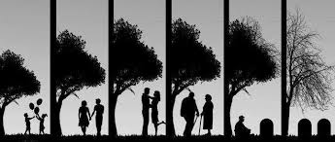
Притча:У края поля стояли Любовь и Разлука и любовались молодой парой.
Разлука говорит Любви: «Спорим, я их разлучу?»
Любовь говорит: «Погоди, дай я сделаю к ним всего один подход, а затем ты можешь подходить к ним столько, сколько захочешь - и тогда мы увидим, сможешь ли ты их разлучить»
Разлука согласилась. Любовь подошла к молодой паре, прикоснулась к ним, заглянула в их глаза и увидела, как между ними пробежала искра… Любовь, отошла и говорит: «Теперь твой черед»
Разлука ответила: «Нет, сейчас я ничего не могу сделать - сейчас их сердца наполнены любовью. Я приду к ним позже».
Прошло время. Разлука заглянула в дом и увидела молодую мать с младенцем, отца. Разлука надеялась, что любовь уже прошла и потому с надеждой переступила порог их дома. Но, заглянув в их глаза, она увидела Благодарность. Разлука повернулась и сказала: "Я приду к ним позже"
Прошло время, Разлука вновь явилась к ним. В доме шумели дети, с работы пришел уставший муж, мать успокаивала детей. Разлука надеялась, что уж теперь-то она точно сможет их разлучить - ведь за это время и Любовь и Благодарность уже давно должны были выветриться из их сердец. Но, заглянув в их глаза, она увидела Уважение и Понимание. "Я загляну позже" - сказала Разлука.
Прошло время. Снова пришла в их дом Разлука. Смотрит она - дети уже взрослые, седой отец объясняет что-то своим детям, жена что-то готовит на кухне. Взглянула она в их глаза и разочарованно вздохнула: она увидела в них Доверие. "Я приду позже" - сказала Разлука и вышла.
Прошло еще время. Заглядывает снова Разлука в дом. Смотрит, а там бегают внуки, у камина сидит, пригорюнившись, старенькая женщина. Разлука смотрит и думает про себя: "Ну вот, похоже, мое время пришло". Хотела, она было заглянуть старушке в глаза, но та встала и вышла из дома. Разлука пошла за ней. Вскоре пришла старушка на кладбище и села у могилы. Это была могила её мужа. "Похоже, я опоздала - подумала Разлука - время сделало за меня мою работу". И Разлука заглянула в заплаканные глаза старушки. А в них она увидела Память – Память о Любви, Благодарности, Уважении, Понимании и Доверии.
Вопросы:
1.О чем говориться в этом рассказе?
2. Как вы думаете, это была идеальная семья и почему?

Как вы понимаете следующие пословицы?
1.Вся семья вместе - так и душа на месте.
2. Семья сильна, когда над ней крыша одна.
3. Когда семьи нет, так и дома нет.
4. На что клад, когда в семье лад.
5. Моя семья - моя крепость.
Групповая деятельность: «Солнышко».
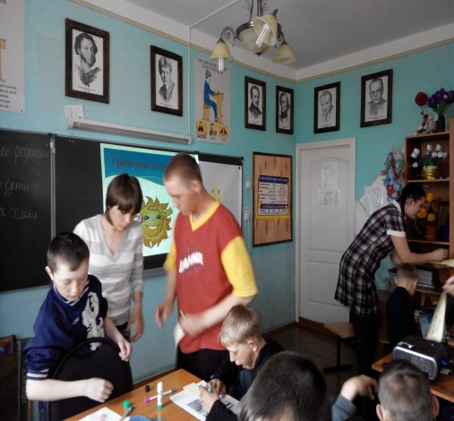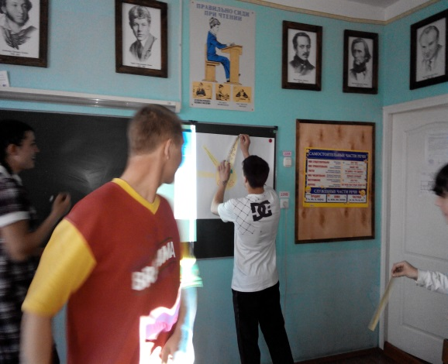
Общение наше подходит к концу. В заключение хочу вам дать совет: доверяйте своим родителям, делитесь с ними своими радостями и горестями, жалейте их ,не огорчайте понапрасну, помогайте. И старайтесь не обижаться на них. Ведь родители -это единственные люди на земле, которые самоотверженно и бескорыстно любят вас.
Полезен ли бал наш сегодняшний разговор? О чем задумались? Что решили?

Примерные ответы детей:
-Разговор полезный, задумались над своим поведением, решили, что больше не будут эгоистами.
-Полезно было узнать, кто такие эгоисты? Задумались о себе. Пока не знаю, кто я.
-Решил, что нужно бороться со своим эгоизмом.
-Поняла, что до идеала мне еще далеко.
-Разговор полезный, но реальная жизнь далека от идеала.
Семья – это счастье, любовь и удача,
Семья – это летом поездки на дачу.
Семья – это праздник, семейные даты,
Подарки, покупки, приятные траты.
Рождение детей, первый шаг, первый лепет,
Мечты о хорошем, волнение и трепет.
Семья – это труд, друг о друге забота,
Семья – это много домашней работы.
Семья – это важно!
Семья – это сложно!
Но счастливо жить одному невозможно!
Всегда будьте вместе, любовь берегите,
Обиды и ссоры подальше гоните,
Хочу, чтоб про нас говорили друзья:
Какая счастливая Ваша семья!

Песня «Мы желаем счастья вам»

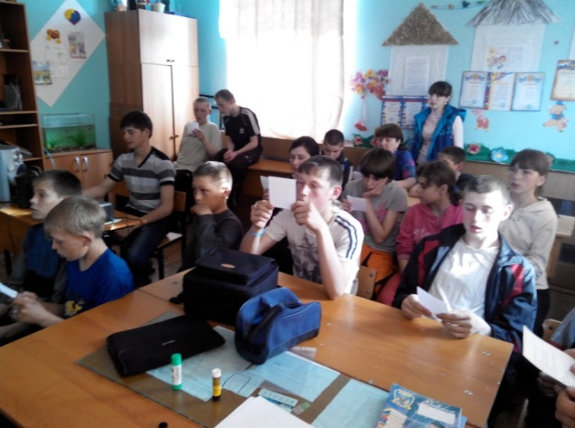

Занятие-диалог

«Почитай родителей»

К родителям нужно относиться так же, как ты бы хотел, чтобы твои дети относились к тебе.
Сократ
Цель:
-выявление, причин ссор между родителями и детьми, нахождение способов бесконфликтного существования двух поколений.
Задачи:
-воспитать уважительное отношение к родителям;
-объяснить воспитанникам, как нужно вести себя с родителям в жизненных ситуациях.
Форма проведения: занятие-диалог.
Ход занятия:
1.Минута тишины: Закройте глаза и подумайте о чем - нибудь хорошем.
Тема нашего занятия: «Почитай родителей».
2.Вступление: Ребята, поднимите руки, у кого были конфликты с родителями?
Вспомните, из-за чего происходили ссоры? Исследования ученых говорят, что три четверти современных детей постоянно конфликтуют с родителями, некоторые дети даже убегают из дому.
В России сейчас 1 млн. беспризорных детей. И у многих из них- нормальные семьи, мама, папа. Почему же дети не могут найти общего языка с родными? Как вы думаете?
Примерные ответы детей:
-Родители не дают свободы.
-Родители ругаю, бьют, достают своими поучениями.
-Родители ненавидят своих детей.
-Родители все время работают, не занимаются с детьми
-Родители не дают денег.

Получается во все виноваты родители, но неужели сами дети не в чем не виноваты?
Примерные ответы детей:
-Дети не уважают родителей, не хотят их слушать.
- Дети презирают родителей за то, что они не могут заработать на достойную жизнь.
-Дети ленивые, не хотят учиться и помогать по дому.
-Дети не верят в Бога.
Родители и дети. Эта проблема стара как мир. Противоречия между двумя поколениями были и будут всегда. Но именно в наши дни эти противоречия стали принимать такие уродливые формы. « Шнурки, черепа, предки, родаки, папка и мамка» - такими оскорбительными кличками величают своих родителей современные дети. А ведь вырастить и поднять на ноги детей в современной России – это почти подвиг. Традиция уважать своих родителей и вообще всех старших есть у каждого народа. Доброе отношение к родителям, членам своей семьи, - одно из важнейших нравственных качеств человека.
Традиции религиозной культуры, народные обычаи говорят о том, как важно почитать людей , давших тебе жизнь, воспитавших тебя и научивших жить в окружающем мире. Особое внимание и забота необходимыпожилым людям. Они надеются на поддержку всех нас своих детей. Согласноразличных вероисповеданий отношения к родителям отражено очень ярко.
У мусульман почитание родителей- одна из главных обязанностей человека. Ей посвящены многие хадисы- изречения Пророка Мухаммада и рассказы из его жизни. Вот о чём рассказывает один из хадисов.
Однажды к Пророку явился некий человек, который стремился получить награду Аллаха. Он попросил совета у Пророка, как достичь этой цели. Однако Пророк не стал торопиться с ответом и спросил его:
-«А жив ли кто-нибудь из твоих родителей »?
человек ответил:
«Да, они оба живы ».
Тогда Посланник Аллаха вновь спросил его
-«Ты желаешь получить награду Всевышнего Аллаха »?
Этот человек ответил -Конечно.
Мухаммад сказал:
- «Ты вернись к своим родителям и обращайся с ними хорошо »
Вопросы:
1. Как вы понимаете ответ посланника?
2. Означает ли это, что много в жизни зависит от поступков человека?
3. Означает ли это, что будущее каждого человека зависит от него самого?
В священной книге христиан Библии много говорится о почитании своей семьи и воздаяниидолжного родителям. Апостол Павел учил:
«Дети, повинуйтесь своим родителям, ибо этого требует справедливость ».
Что означают слова апостола «этого требует справедливость»? Как вы думаете?
Ответ: Дети всем обязаны родителям, которые заботятся о них, любят, во всём отказывают себе ради их блага. Поэтому честно и справедливо ответить такой же заботой и почитанием тем, кто дал тебе жизнь и вырастил тебя.
Согласно учению Будды, дети должны выражать свою любовь и уважение к родителям: поддерживать их, исполнять свои обязанности по отношению к ним, сохранять семейный уклад и традиции, вести себя так, чтобы быть достойным наследства, хранить добрую память о родителях после их смерти.
Будда говорил, что дети никогда не смогут оплатить своим родителям за то, что те дали им жизнь, за любовь и доброту, которые родители подарили детям. Если родители не идут по пути просветления, дети не должны отвергать их, а обязаны помочь им измениться.
ВТрое осуждается тот, кто «злословит отца своего и мать свою». В ней говорится:
«Почитай отца твоего и мать твою, как повелел тебе Господь, Бог твой, чтобы продлились дни твои и чтобы хорошо тебе было на той земле , которую Господь, Бог твой, даёт тебе».
3.Как вы понимаете смысл пословицы:
1. Сердце матери лучше солнца греет.
2. Родительское сердце в детях.
3. Любовь да лад- не надобен и клад.
4 Мать кормит детей- сохнет, а они по ней и не охнут.
4.Игра:Составь радугу.
Участники делятся на команды по 7 человек. Задача каждой команды найти семь предметов, соответствующих цветам радуги и, взяв их в руки, встать в нужном порядке, образуя саму радугу. Предметы могут быть как частями одежды, так и продуктами, деталями интерьера, канцтоварами — чем угодно, лишь бы их цвет максимально соответствовал нужному. Побеждает команда, справившаяся с заданием быстрее остальных.
Ежедневно в семье возникаю тысячи разных ситуаций. Вот одна из таких ситуаций:
5. Воспитывающие ситуации: Все-таки немало есть ребят, у которых добрые и хорошие отношения с родителями. Как же им удается избегать вражды и конфликтов? Сейчас мы попробуем испытать себя в нескольких ситуациях.
Итак, тихий вечер после рабочего дня. Папа расположился с газетой на диване, мама хлопочет на кухне, сестра делает домашнее задание. А вы играете в новую компьютерную игру. Вдруг мама заглядывает в комнату и строгим голосом заявляет:
-У нас закончился сахар. Ну-ка, бросай своих монстров и беги в магазин.
А у тебя самый сложный уровень! Что ты ответишь? Предлагаю выбрать ответ:
А) «Сейчас закончится уровень, и я схожу »;
Б) « Пусть сестра сходит»;
В) « Можно без сахара обойтись. Я сахар не ем»;
Г) «Завтра схожу».
Какой вариант ответа вам кажется самым лучшим?
Может быть, у вас есть свой вариант-самый бесконфликтный? (Прекратить игру и сходить в магазин).
Еще одна ситуация. Сестра долго пыталась отогнать вас от компьютера, потом пожаловалась бабушке. Бабушка стала уговаривать.
-Пожалуйста, уступи сестре компьютер, ты ведь уже три часа сидишь. А ей нужно срочно реферат по истории печатать.
Предлагаю такие варианты ответа:
А) « Ей нужен реферат, а мне нужно пройти этот уровень»;
Б) « Закончится уровень, и он сядет»;
В) « Может и от руки написать, подумаешь реферат!»;
Г) « Компьютер мне подарили, я и буду им распоряжаться».

Что можно выбрать?
Какие варианты можно предложить? ( Уступить компьютер сестре и найти себе другое занятие.)

И наконец, третья ситуация. Пока вы штурмовали свой уровень, позвонила классная руководительница и поговорила с папой. После этого разговора у папы возникли некоторые вопросы.
-А почему это ты в школе отсутствовал?
Варианты ответов:
А) « Мне уже 14 лет, и я не обязан перед вами отчитываться»;
Б) « Захотел - и прогулял!»;
В) « У нас зачет был, я не приготовился, вот и прогулял»;
Г) « Как вы меня все достали!».
Какой ответ покажет почтение к родителям?
Какие еще будут варианты- самые достойные? (Сказать, что больше такое не повторится)

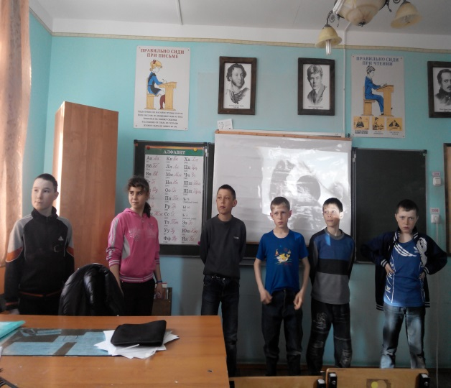
Ежедневно в семье возникают тысячи таких ситуаций. Реагируя на них, неплохо вспомнить древнюю восточную мудрость: « Вы можете однажды пожалеть о том, что смолчали, но о сказанном будете сожалеть долго».
Но родители бывают разные, трудно почитать и уважать отца наркомана, опустившегося пьяницу, вора, убийцу и негодяя.
Вопрос: Как вы считаете, их нужно почитать и уважать?
Нельзя осуждать родителей, какими бы они не были. Родители всегда заботились и заботятся о своих детях. Любят их. Стараются сделать всё для своего ребёнка, чтобы он был счастлив в своей семье. А как мы с вами будем, относится к ним? Ведь наши мамы и папы спустя годы становятся дедушками и бабушками и как страшно для них, если они вдруг становятся одиноки.
Мы сегодня говорили об уважении к родителям. Родители подарили нам жизнь, окружили бескорыстной любовью и заботой. Благодарность, любовь, уважение-вот единственное, чем можно заплатить за все это.
6. Упражнение: «Я хочу сказать спасибо».
Мы часто, а может быть и не очень часто, говорим «спасибо». Принято благодарить за подарки, за вкусный обед, за оказанную услугу и за многое другое. Сейчас вы встанете в круг, и по очереди будете говорить, кого вы хотели бы поблагодарить и за что. Начните со слов: «Я хочу сказать «Спасибо»…….»

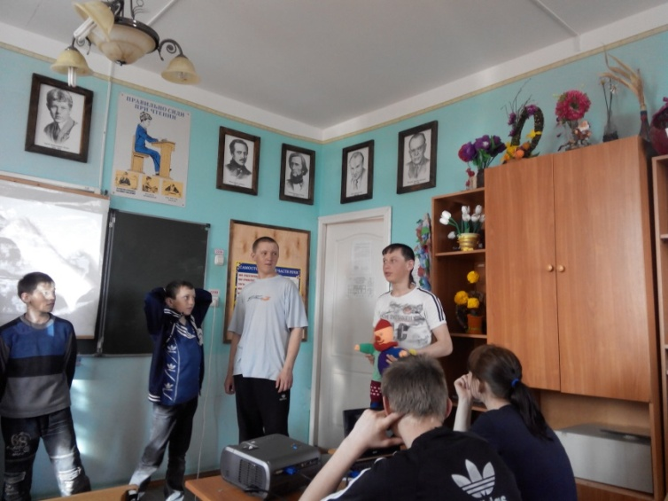
7. Подведение итога урока:
-Какие чувства остались у вас после сегодняшнего занятия?
- Что для себя полезного взяли по данной теме…?
-Какие важные моменты вы должны учитывать по отношению к родителям….?
- Что для себя уяснили …? ( высказывания учащихся)

Час общения

«Родительский дом-начало начал»

Знайте, что ничего нет выше,
и сильнее, и здоровее, и полезнее
впредь для жизни, как,хорошее
какое-нибудь воспоминаниеиз
детства, из родительского дома.
Ф.М. Достоевский.

Цель:
-формирование у детей правильного отношения к семье, к себе, к родительскому дому.
Задачи:
-развивать интерес у детей к своему дому, своей семье;
-расширять знания о семейных традициях;
-воспитывать уважение к представителям старшего поколения.
Форма проведения: час общения и презентация «Родительский дом –начало начал»
Ход занятия:
Минута тишины. Закройте глаза и представьте что вы дома рядом со своими близкими сидите за большим круглым столом, разговариваете,пьете чай..........
"Притча о родительском доме"
Один юноша покинул родительский дом, обидев отца и мать. Жизнь его стала беспутной, и вскоре он попал в тюрьму. Раскаявшись в своих поступках, он решил вернуться в отчий дом после того, как выйдет из заключения.
Вскоре этот день настал. Но он не решался возвращаться к родным, потому что уж слишком много горя он им принес.
Тогда этот человек написал им письмо, где просил простить его, и, если они это сделают, то пусть повесят на окно его спальни белый носовой платок. Он пройдет мимо своего дома и сразу поймет, стоит ли заходить в него, или же его не ждут там.
День был назначен. И вот ранним утром раскаявшийся сын идет по улице, на которой прошло его детство. Он приближается к своему дому. Сердце колотиться в груди. Он остановился перед тем, как завернуть за угол. Вот сейчас он сделает это и увидит красный кирпичный домик с выходящим на улицу окном его спальни. Он зажмурился, сделал последний шаг, и… что же открылось его глазам?
Он не увидел красного кирпичного домика. Все было белым: платки, платочки, большие простыни — весь дом был увешан ими. Родители боялись, что он может не заметить маленького платочка и пройти мимо. Они боялись окончательно потерять сына и сделали все возможное, чтобы он понял, что прощен.
Вопросы:
1.Как вы поняли смысл этой притчи?
2.Чем является родительский дом для человека?
3. Какова его ценность в жизни каждого из нас?

Место, где мы родились и живем вместе с нашими родителями, называется « Родительский дом».
Родительский дом имеет огромное значение в жизни человека. Это то место, где человек чувствует себя уверенно и спокойно, где его всегда поймут, помогут и защитят.
Именно поэтому в наших сердцах зарождается и крепнет с годами чувство, лежащие в глубине души каждого, - любовь к своему дому. Это чувство даёт начало любви к своему народу, своей Родине.

Тема нашей часа общения «Родительский дом-начало начал».

Родительский дом- начало начал,
Ты в жизни моей надежный причал.
Родительский дом! Пускай много лет,
Горит в твоих окнах добрый свет.
Вопросы: Как вы понимаете эти слова?

А что же такое дом?
А дом заставленный добром, - еще не дом.
И даже люстра над столом, - еще не дом.
И на окне с живым цветом - еще не дом.
Когда вечерняя сгустится темнота,
Так эта истина понятна и проста-
Что от ладоней до окна наполнен дом
Твоим теплом.

Вопросы:
1.О каком же Тепле идёт речь?
2. Что же это за Истина, которая должна быть простой и понятной?
3.А как создать Тепло нашего дома? Расскажите, пожалуйста, о тёплых отношениях, сложившихся в ваших семьях.

Упражнение: Какая у меня будет семья.Дети встают в круг. И передают игрушку по кругу и рассказывают, какую бы семью они сами создадут, когда вырастут.
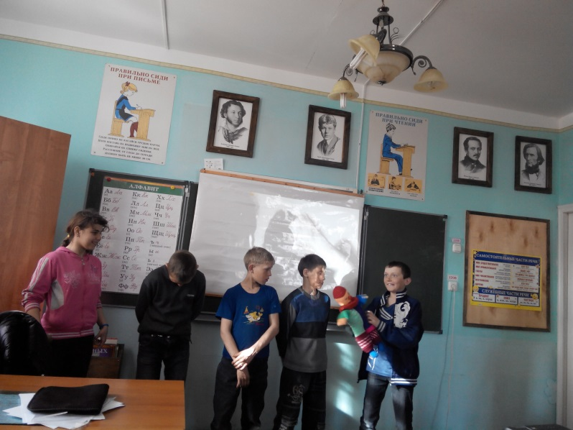

Традиции семьи
Вопросы:
1.Какие семейные традиции вы знаете?
2.Какие у вас в семье есть традиции?
Поразмышляем вместе о традициях семьи.
-Любовь, взаимоуважение, дружба.
-Забота друг о друге.
-Совместный отдых.
-Гостеприимство.
-Совместные праздники.
-Совместные увлечения.
-Трудовые династии.
-Трудолюбие.
Отдыхаем вместе.

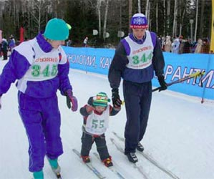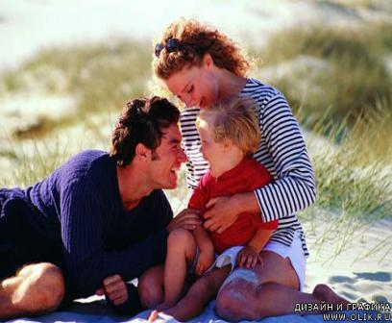

Любовь,взаимоуважение,дружба.

Гостеприимство.
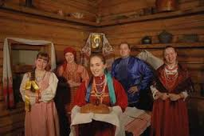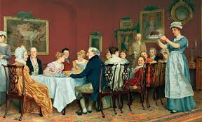

Трудолюбие.
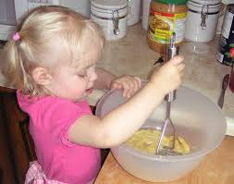

Забота друг о друге.
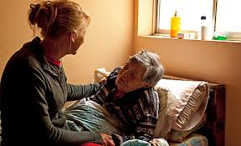

Семейные праздники.
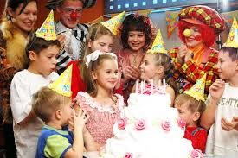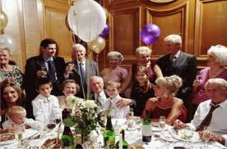

Совместные увлечения.
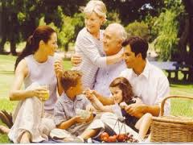

Объясните смысл пословиц о семье.
Доброе семя – добрый всход.
В родной семье и каша гуще.
В своей семье и сам большой.

Доброе семя – добрый всход.
Семя добрый всход дает,
Если на добре растет.
Если добрая семья,
Если ты живешь, любя,
Скоро из тебя взойдет
Добрый и чудесный всход!

В родной семье и каша гуще.
Побывал в домах я многих:
Много разного видал,
Кашу всякую едал.
Но в семье родимой нашей
Самая густая каша.
Дома близкие мои
Варят кашу из любви.

В своей семье и сам большой.
В своей семье любой велик,
И каждый к этому привык.
Здесь почитают не за знанья,
Здесь окружают пониманием.
Пусть даже ты не преуспел,
В глазах родных – ты все сумел,
Ты сделал все, что только мог,
Здесь не услышишь ты упрек.

Правила в семье.
- Хорошо, когда в доме сложились замечательные традиции.
- Чаще устраивайте соревнования: кто больше, чаще, интереснее сделает приятное друг другу.
- Дом, как и улица, должен быть полон неожиданностей. Маленькие сувениры, неожиданные поступки украшают его.
- Просите друг у друга совета и имейте терпение его выслушать.
- Мебель, ковры и другие вещи не являются основой семейного счастья, а их отсутствие указывает на временный характер брака.
- Не говорите друг о друге плохо, и вам будет хорошо.
Не старайтесь исправить друг друга посредствам крика, требования, упрёка, лучше это делать незаметно, в шутку и дипломатично.

А что для вас тепло семейного очага?
Притча. Тепло семейного очага.
Из одного дома решило уйти счастье. Трудно сказать почему, но решило.
«Но прежде, — сказало счастье, — я исполню по одному желанию каждого члена той семьи, в которой жило долгие годы.
Чего ты хочешь?» — спросило счастье у хозяйки дома. А та ответила, что нет у нее шубы норковой, — и получила хозяйка шубу.
Спросило счастье взрослую дочь хозяйки: «Чего ты хочешь?» — и та ответила, что замуж хочет за принца заморского — и вышла замуж за принца заморского.
Спросило счастье сына хозяйки: «А ты чего хочешь?» — «Хочу, — говорит он, — велосипед, буду счастлив, если велосипед будет», — и получил мальчик велосипед.
И уже на пороге дома счастье увидело хозяина и спросило: «А чего ты хочешь?» Хозяин подумал и сказал: «Хочу, чтобы из моего дома никогда не уходило тепло семейного очага».
И счастье выполнило просьбу хозяина и не ушло из этого дома, потому что счастье живет только там, где горит семейный очаг!

Вопросы:
1.Какие негативные черты своего характера проявили все члены семьи, кроме хозяина?
2.Как вы думаете, почему именно хозяин дома оказался положительным героем в этой притче?

Коллективная деятельность. «Построим ДОМ»
Задание 1. На «кирпичиках, предложенных вам, записать как можно больше слов, которые приходят в голову» в связи с данным словом ДОМ. Например: ДОМ – это ….. очаг, крепость…
Задание 2. Написать на «кирпичиках» несколько этических понятий, которые составляют «фундамент» ДОМА. Например: взаимопонимание,…. (Понятия, которые необходимы для крепости семейных отношений).

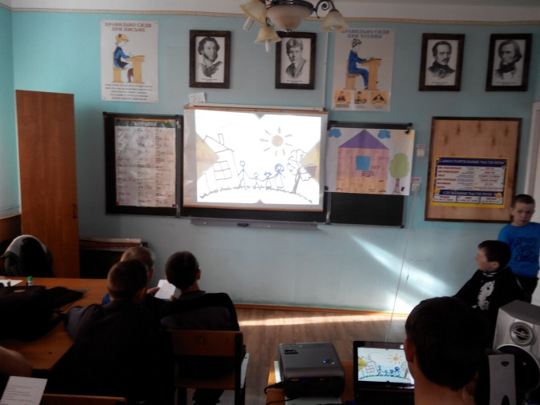
Подведение итогов
Что может быть семьи дороже?
Теплом встречает отчий дом.
Здесь ждут тебя всегда с любовью
И провожают в путь с добром.
Отец, и мать, и дети дружно
Сидят за праздничным столом,
И вместе им совсем не скучно,
Им интересно впятером.
Малыш для старших как любимец,
Родители во всём мудрей,
Любимый папа – друг, кормилец,
А мама ближе всех, родней.
Любите и цените счастье!
Оно рождается в семье,
Что может быть её дороже
На этой сказочной земле.
Вопросы:
1.Какие ассоциации вызывает у вас словосочетание "родительский дом"?
2.Чем является родительский дом для человека?
3.Хотели бы вы, чтоб у вас в семье были традиции?

Коллективное исполнение песни « Родительский дом»
Где бы ни были мы, но по-прежнему
Неизменно уверены в том,
Что нас встретит с любовью и
нежностью
Наша пристань - родительский дом.
Припев:
Родительский дом - начало начал,
Ты в жизни моей надежный причал.
Родительский дом, пускай много лет
Горит в твоих окнах добрый свет!

И пускай наше детство не кончится,
Хоть мы взрослыми стали людьми,
Потому что родителям хочется,
Чтобы мы оставались детьми.

Припев.
Если вдруг мы с тобою когда-нибудь
Позабудем родительский дом,
То не стоит искать оправдания -
Оправдания мы не найдем.

Припев.
Поклонись до земли своей матери
И отцу до земли поклонись.
Мы пред ними в долгу неоплаченном,
Помни свято об этом всю жизнь.

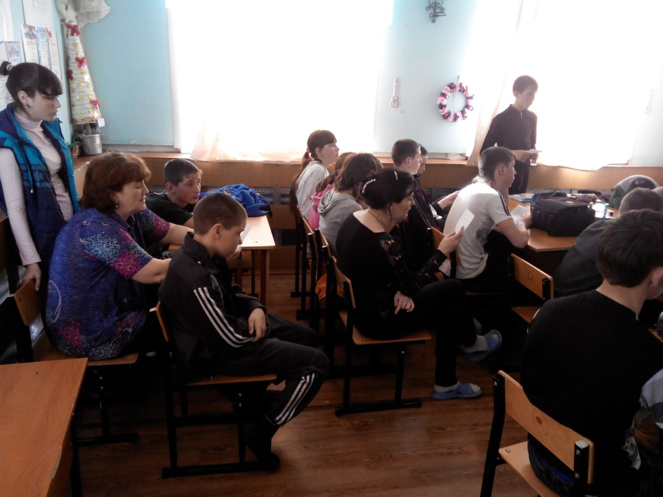

Коллективный просмотр фильма

«Петр и Феврония Муромские-
история вечной любви»

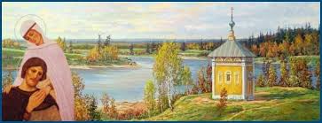

Цель:
Воспитание ценностного отношения к семье. Формирование позитивного опыта семейных отношений.
Задачи:
- Расширить представления обучающихся о семье.
- Способствовать возрождению нравственно-этических норм и традиций семейного уклада.
Форма проведения: просмотр фильма.
Ход занятия:

Пётр и Феврония — русские православные святые. Почитаются в России как покровители семьи и брака, чей супружеский союз считается образцом любви и верности.
Пётр и Феврония были канонизированы на церковном соборе
1547 года. Днём памяти святых является 8 июля.
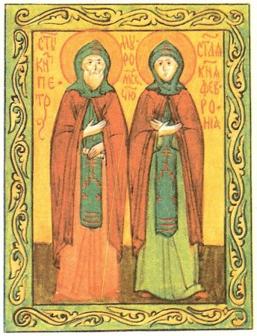

По легенде, за несколько лет до княжения Петр заболел проказой, от которой никто не мог его излечить. Предание гласит, что князю во сне было открыто, будто его может исцелить дочь «древолазца» бортника, добывавшего дикий мед, Феврония, крестьянка деревни Ласковой в Рязанской земле. Феврония в качестве платы за лечение пожелала, чтобы князь женился на ней после исцеления.
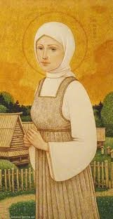

Феврония исцелила князя, однако он не сдержал своего слова, поскольку Феврония была простолюдинкой.
Он велел передать девушке дары, а сам, позабыв об обещании жениться, укатил в Муром. Феврония же подарки не приняла, и вскоре Петр заболел еще сильнее. Но на сей раз раскаялся и сам пришел к ней просить прощения. Она же без обид снова исцелила его — на этот раз окончательно и бесповоротно. И они поженились.
Когда Петр наследовал княжение после брата, бояре не захотели иметь княгиню простого звания, заявив ему: «Или отпусти жену, которая своим происхождением оскорбляет знатных барынь, или оставь Муром». Князь взял Февронию, и на двух кораблях они отплыли по Оке.
В Муроме же началась смута, многие пустились домогаться освободившегося престола, начались убийства. Тогда бояре попросили князя с женой вернуться. Князь и княгиня вернулись, и Феврония в дальнейшем сумела заслужить любовь горожан.
В преклонных летах приняв монашеский постриг в разных монастырях с именами Давид и Евфросиния, они молили Бога, чтобы им умереть в один день, и завещали тела их положить в одном гробу, заранее приготовив гробницу из одного камня, с тонкой перегородкой. Скончались они в один день и час — 25 июня 1228 года.
Погребены были святые супруги в соборной церкви города Мурома в честь Рождества Пресвятой Богородицы, возведённой над их мощами по обету Иваном Грозным в 1553 году, ныне открыто почивают в храмеСв. Троицы Свято-Троицкого монастыря в Муроме.
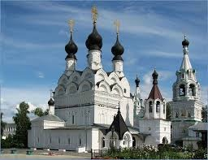
В этом же храме есть ещё одна святыня — икона благоверных князя Петра и княгини Февронии. Она оберегает семьи от несчастий, является покровительницей любви и брака и почитается верующими как символ супружеской любви и верности.
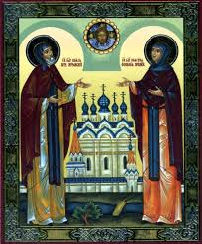
Сочтя погребение в одном гробу несовместимым с монашеским званием, их тела положили в разных обителях, но на следующий день они оказались вместе, лежащими в общем гробе, том самом, который они велели сделать для себя незадолго до смерти. После этого их тела уже не смели трогать. Петра и Февронию наконец похоронили так, как они того хотели.
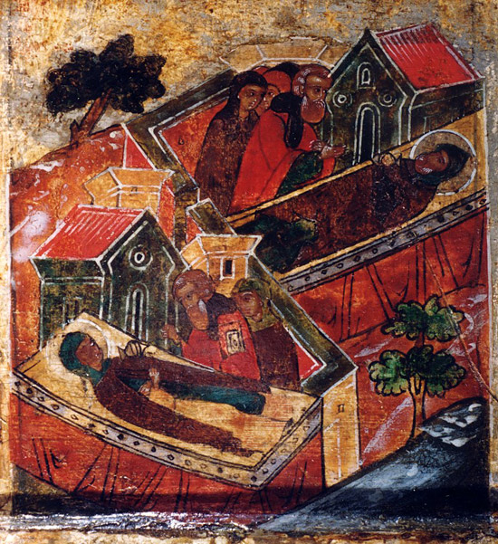

Викторина
« Наша дружная семья»

Цель: Воспитание ценностного отношения к семье и формирование позитивного опыта семейных отношений.
Задачи:
- Воспитывать у учащихся ответственное отношение к семье.
-Закрепить знания нравственно-этических норм и традиций семейного уклада;
-Развивать навыки работы в группах.

«Ребенок - зеркало семьи; как в капле воды отражается солнце, так в детях отражается нравственная чистота матери и отца».В. А. Сухомлинский
Возраст: учащиеся 5-8 классов
Форма: соревнования команд девочек и мальчиков

Оборудование:
1. Картинки для оформления.
2. Большие листы бумаги и ручки.
3. Карточки с перечнем продуктов, промтоваров.

Ход мероприятия:
Звучит музыка нежная мелодия.
Воспитатель:
Где бы ни были мы, но по-прежнему
Неизменно уверены в том,
Что нас примет с любовью и нежностью
Наша пристань родительский дом.
И пускай наше детство не кончится,
Хоть мы взрослыми станем людьми,
Потому что родителям хочется,
Чтобы мы оставались детьми.
Поклонись до земли своей матери,
И отцу до земли поклонись,
Мы с тобою в долгу неоплаченном,
Свято помним об этом всю жизнь.

Воспитатель: Сегодня у нас пройдет викторина «Наша дружная семья».Я попрошу вас сесть, разделившись на 2 группы: мужскую и женскую. Попробуем сегодня выяснить взгляды мальчиков и девочек на устройство семьи.
Вам будет дано несколько заданий, в которых мы с вами попробуем создать мир семьи, подумаем, какие могут быть взаимоотношения в семье между детьми и родителями, поучимся на практике планировать бюджет семьи, ее досуг, отдых.
Итак, наша викторина начинается. За правильный ответ команда получает сердечко. В конце игры посмотрим, кто больше соберет очков, та команда и победит. Сейчас вам нужно придумать название команд.
1. Задание«Что значит любить родителей?»
Вопросы к группе девочек «____________» и к группе мальчиков «______________» по три вопроса каждой команде.
1. Почему важно в семье любить друг друга?
2. Как выразить свою любовь к родителям?
3. Как, научиться не огорчать близких?
4. Как вести себя, когда провинился?
5. Как научиться понимать настроение родителей?
6. Как повысить настроение папе, маме?
2. Задание для девочек «________________».
1. Как помочь маме вести домашнее хозяйство?
2. Как приучить младшего брата делать «женскую работу»?
3. Какие семейные праздники сплотят семью?
4. Как помочь папе более внимательно и нежно относится к маме?
Вопросы для мальчиков «_______________».
1. Какой объем домашних дел должен взять на себя ты, чтобы мама увидела в сыне настоящего помощника?
2. Как мужчины в семье могут устроить настоящий праздник для мамы с сестренкой?
3. Как проявить особое внимание к маме, чтобы она почувствовала внимание и заботу сына?
4. Как вы считаете, со всеми ли домашними делами может справиться настоящий мужчина, хозяин?
3.Задание
Предлагается каждой команде нарисовать какую-нибудь семейную традицию.

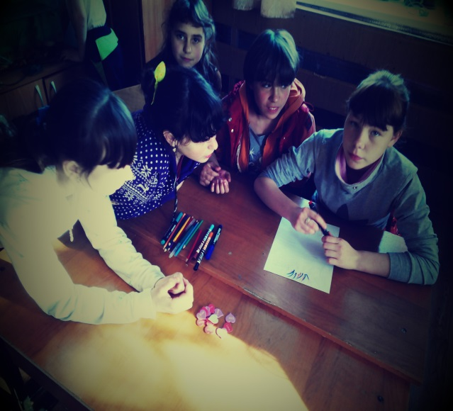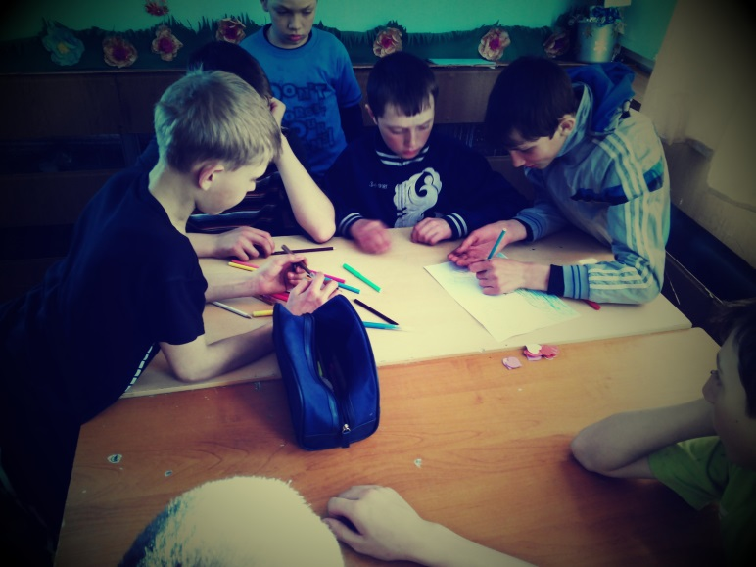
4. Задание
Предлагается детям условная сумма денег (три тысячи рублей), перечень продуктов, промтоваров, их цены за 1 кг; коммунальные услуги. Дети планируют семейный бюджет на месяц, решают, чтобы уложиться в условную сумму. Что приобретут на оставшиеся деньги.
5. Задание
Планирование семейного отпуска - путешествия при наличии пяти тысяч рублей вчетвером.
1. Куда? На чем? (дорога).
2. Что возьмете в дорогу (продукты, одежда)?
3. Распределение обязанностей.
4. Развлечения.
5. Расходы.
6. Обратный путь.
6. Задание. Составить слова кто больше.
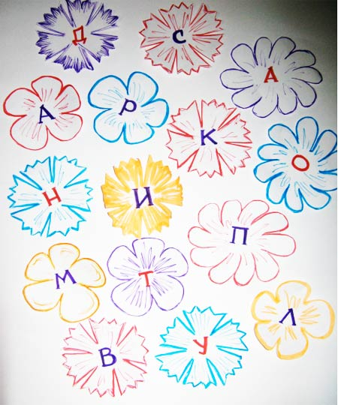

7.Задание. Отгадать кроссворд.
1.Какой цветок является символом любви? (Ромашка)
2. В какой день православные почитают память святых благоверных князей Петра и Февронии Муромских – покровителей семейного счастья, любви и верности? ( 8 июля)
3. Группа людей, состоящая из родителей, детей, внуков и ближних родственников, живущих вместе? (Семья)
4. Для мамы он отец, а для вас кто? (Дедушка)
5. Первое слово, которое говорит малыш? (Мама)
6.Человек, который во всем ищет только личный интерес и живет для себя.(Эгоист)
7. Человек, у которого есть сострадание и милосердие к другим людям, бескорыстно служит им и живет для других.(Альтруист)
8. Место, где человек чувствует себя уверенно и спокойно, где его всегда поймут, помогут ему и защитят. ( Родительский дом).

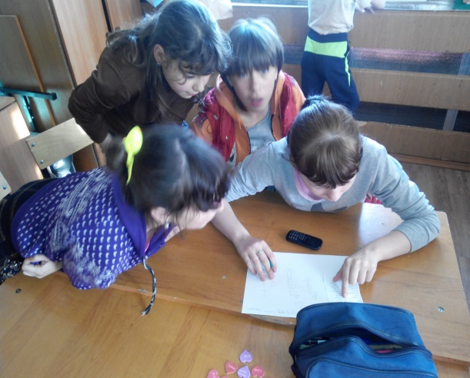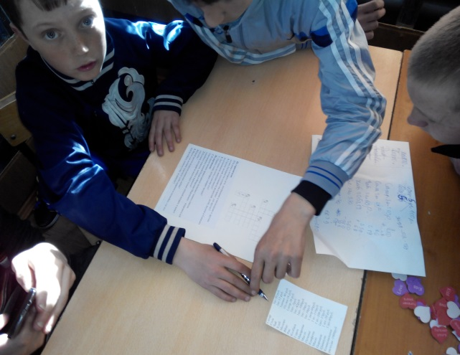

Чаепитие.

